 |  | Главе Клинцовской городской администрации  С.Ю. Евтееву  Заместителю Главы Клинцовской городской администрации  Л.Д. Лубской  Начальнику отдела образования  Клинцовской городской администрации  И.М. Сергеевой
ФЕДЕРАЛЬНАЯ СЛУЖБА ПО НАДЗОРУ В СФЕРЕ ЗАЩИТЫ ПРАВ ПОТРЕБИТЕЛЕЙ И БЛАГОПОЛУЧИЯ ЧЕЛОВЕКА
УПРАВЛЕНИЕ ФЕДЕРАЛЬНОЙ СЛУЖБЫ ПО НАДЗОРУ
В СФЕРЕ ЗАЩИТЫ ПРАВ ПОТРЕБИТЕЛЕЙ И
БЛАГОПОЛУЧИЯ ЧЕЛОВЕКА ПО БРЯНСКОЙ ОБЛАСТИ
(УПРАВЛЕНИЕ РОСПОТРЕБНАДЗОРА ПО БРЯНСКОЙ ОБЛАСТИ)

ТЕРРИТОРИАЛЬНЫЙ ОТДЕЛ УПРАВЛЕНИЯ РОСПОТРЕБНАДЗОРА ПО БРЯНСКОЙ ОБЛАСТИ В ГОРОДЕ КЛИНЦЫ, КЛИНЦОВСКОМ, ГОДЕЕВСКОМ И КРАСНОГОРСКОМ РАЙОНАХ БРЯНСКОЙ ОБЛАСТИ

ул.Скоробогатова, д. 7 А, г.Клинцы, Брянская область 243140
телефон/факс: (48336) 5-50-97
е-mail: klincy_to@32.rospotrebnadzor.ru
http://32.rospotrebnadzor.ru
ОКПО 71149177 ОГРН1053244054192
ИНН 3250058866 КПП 325701001

06.12.2021г. | № | 5286
На № | от

О предоставлении информации для
публикации на сайте

Территориальный отдел Управления Роспотребнадзора по Брянской области в городе Клинцы, Клинцовском, Гордеевском и Красногорском районах Брянской области направляет в Ваш адрес информацию для публикации на сайте администрации города Клинцы по разделу гигиены детей и подростков – «Горячая линия по вопросам качества и безопасности детских товаров, по выбору новогодних подарков».

Начальник ТО В.Н. Васильев

Вайтеха А.А.
5-50-96

С 06 декабря по 17 декабря 2021г. г. Специалистами ТО Управления Роспотребнадзора по Брянской области в г. Клинцы, Клинцовском, Гордеевском и Красногорском районах

будет организована горячая линия по вопросам качества и безопасности детских товаров, по выбору новогодних подарков

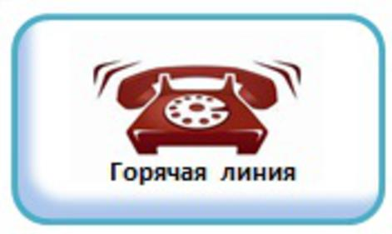
Обратиться к специалистам Роспотребнадзора можно с 09:00 до 17:00 часов (перерыв с 12:00 по 12:45) по телефонам «горячей линии» 84833655097, 84833655096, 84833655093, 84833655696, 84833655567
или на личном приеме по адресу:
- Брянская область, г. Клинцы, ул. Скоробогатова, д. 7а (приемные дни: среда и пятница).;

Основные вопросы: качество и безопасность детской одежды, обуви, игрушек, сладких подарков, карнавальных костюмов, пиротехники, услуг аниматоров и детских елок, а также действующих нормативных требований к этой категории товаров и услуг.

